Visuals Requirement Document

# Project Name: IDC DWH & Dashboards (ERP Procurement).

# جمع وتحليل واتمتة التقارير الخاصة بالأنظمة الداخلية بالمركز (المشتريات).

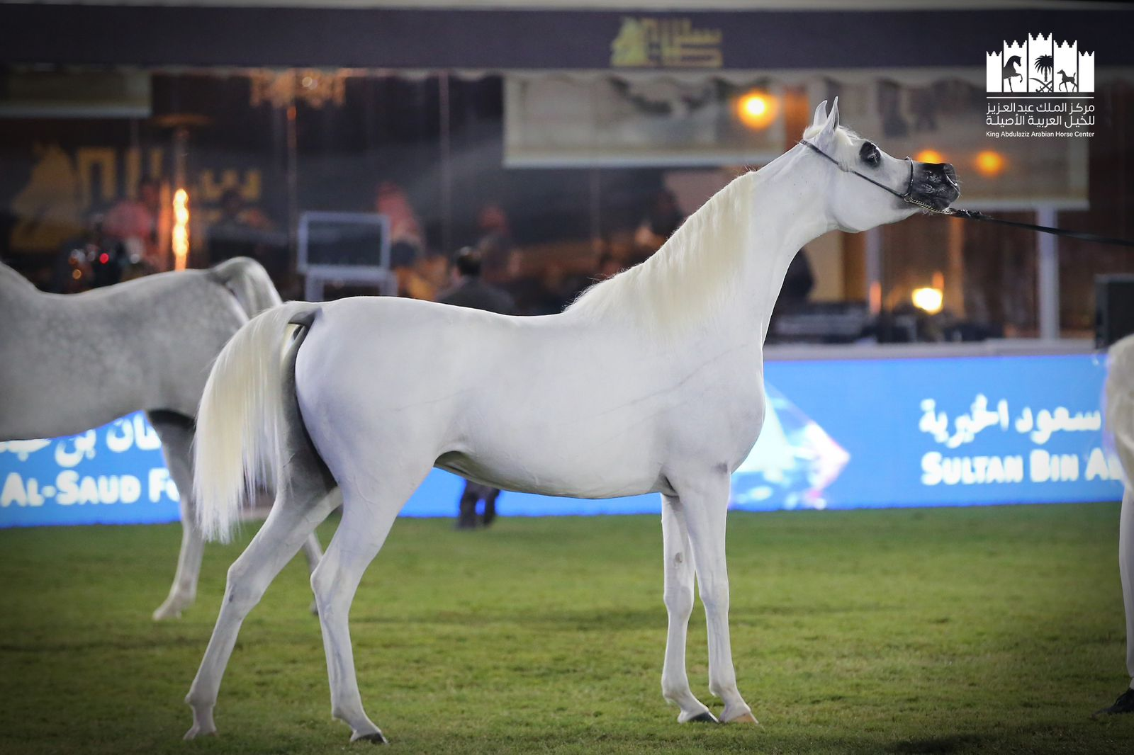

**Version 1.0**

**10th Oct 2024**

**Statement of Confidentiality**

The information contained in this document and related artifacts constitute confidential information of IDC and are intended for internal usage purposes only.

بيان السرية

تشكل المعلومات الواردة في هذه الوثيقة والعناصر ذات الصلة معلومات سرية خاصة بشركة أي دي سي وهي مخصصة لأغراض الاستخدام الداخلي فقط.

# Document Control Authors:

|  |  |  |  |  |
| --- | --- | --- | --- | --- |
| **Date** | **Authors** | **Organization** | **Version** | **Change Description** |
| 10-10-2024 | Youssef khater | Jadara Solutions | 1.0 | Draft Version. Document for business review. |
| 10-10-2024 | Mohamed Sanad | Jadara Solutions | 1.0 | Reviewed |

**Reviewers:**

|  |  |  |  |  |
| --- | --- | --- | --- | --- |
| **Date** | **Reviewers** | **Organization** | **Version** | **Change Description** |
| 13-10-2024 |  | IT Project Manager | 1.0 |  |
|  |  |  |  |  |
|  |  |  |  |  |

# VRD Summary

|  |  |
| --- | --- |
| Understanding high-level business process requirements gathered from Inspection system to help  the departments in analyzing & monitoring various insights. | |
| VRD Name | IDC -Procurement-VRD-v1.0 |
| Requested on | 10-Oct-24 |
| Requesting Department | ERP Procurement |
| Business Priority | ☒ High ☐ Medium ☐ Low |

1. **Reference documents**

# Dashboard Objective

* To enable decision makers to monitor ERP Procurement for a given time and with corrective & preventive action.
* Improve the progress of Procurement Cycle.
* Monitor the number of PRs & POs status and progress.
* Track PRs and POs amounts and invoices

1. **Target Audience**

Below users’ information to be filled by business user

|  |  |
| --- | --- |
| IDC | |
| Power Users | The business user who presented the business requirements for this dashboard and will provide feedback throughout the process |
| Beta users | End users who will participate in UAT |
| End users | Group/ individual users |
| Concurrent users | How many users will be accessing the dashboards concurrently? |

|  |  |
| --- | --- |
| Data Update frequency | Daily/Weekly/Monthly |

# Filters

|  |  |  |  |
| --- | --- | --- | --- |
|  | | | |
| # | Filter Name | Source Table Name /IT Team | Description |
| 1 | PR Creation Date (Year) |  | تاريخ انشاء طلب الشراء (عام) |
| 2 | PR Creation Date (Month) |  | تاريخ انشاء طلب الشراء (ربع سنوي) |
| 3 | PR Number |  | رقم طلب الشراء |
| 4 | PR Status |  | حالة طلب الشراء |
| 5 | Auction Status |  | حالة المنافسة |
| 6 | PO Status |  | حالة أمر الشراء |
|  |  |  |  |
|  |  |  |  |
|  |  |  |  |
|  |  |  |  |
|  |  |  |  |
|  |  |  |  |
|  |  |  |  |
|  |  |  |  |
|  |  |  |  |
|  |  |  |  |
|  |  |  |  |
|  |  |  |  |

1. **Dashboard Mock-up**

|  |
| --- |
| o Procurement Dashboard: لوحة بيانات المشتريات |
| The procurement dashboard helps to analyze and review the Main KPI`s for Procurement cycle including PRs & POs details.  لوحة بيانات المشتريات تعطي نظرة عامة عن دورة المشتريات بتفاصيل عن طلبات الشراء وكذلك أوامر الشراء.   * **Business Requirement No:** (SCMPROC0001) * **Report Name:** (عدد طلبات الشراء – قيمة طلبات الشراء – عدد المنافسات – عدد أوامر الشراء – قيمة أوامر الشراء –قيمة التوفير - طلبات الشراء وفقا لحالة الطلب – المنافسات وفقا لحالة الطلب - أوامر الشراء وفقا لحالة الطلب -طلبات الشراء وفقا لمجال العملية – عدد العروض وفقا لنوع لمنافسة – مؤشر اكتمال طلبات الشراء – مؤشر اكتمال المنافسات – مؤشر اكتمال أوامر الشراء**)** |

|  |
| --- |
| o Purchase requisition Dashboard: لوحة بيانات طلبات الشراء |
| Purchase Requisition dashboard helps to PRs details with status for each PR  لوحة بيانات طلبات الشراء تعطي نظرة تحليله عامة عن طلبات الشراء بحالة كل طلب وتفاصيلها.   * **Business Requirement No:** (SCMPROC0002) * **Report Name:** (عدد طلبات الشراء–عدد الطلبات المعتمدة – عدد الطلبات التي تحت الإجراء – عدد الطلبات الملغية - طلبات الشراء وفقا لحالة الطلب – مؤشر اكتمال طلبات الشراء –قيمة طلبات الشراء وفقا للسنة – قيمة التوفير وفقا للسنة – قيمة التوفير – نسبة طلبات الشراء وفقاً للحالة) |

|  |
| --- |
| o Purchase requisition Dashboard2: لوحة بيانات طلبات الشراء 2 |
| Purchase Requisition dashboard helps to PRs details with status for each PR  لوحة بيانات طلبات الشراء تعطي نظرة تحليله عامة عن طلبات الشراء بحالة كل طلب وتفاصيلها.   * **Business Requirement No:** (SCMPROC0003) * **Report Name:** (رقم طلب الشراء _ رقم المنافسة _ رقم أمر الشراء _ أسم المنافسة _ متوسط عدد الأيام "الإدارة الطالبة" _ متوسط عدد الأيام "مدير الميزانية"_ متوسط عدد الأيام "إدارة المشتريات" _ المعتمد الحالي _ عدد طلبات الشراء لدى كل إدارة _ نسبة طلبات الشراء وفقاً للحالة _طلبات الشراء وفقاً لمجال العملية _ قيمة التوفير) |

|  |
| --- |
| o Auctions Dashboard: لوحة بيانات المنافسات |
| Auction dashboard helps to analyze Auctions details with status for each Auction  لوحة بيانات المنافسات تعطي نظرة تحليله عامة عن المنافسات بحالة كل منافسة وقيمتها وتفاصيلها.   * **Business Requirement No:** (SCMPROC0004) * **Report Name:** (عدد طلبات الشراء _ إجمالي قيمة أوامر الشراء _ متوسط مدة تكوين المنافسة "يوم" _ متوسط مدة الطرح "يوم" _ متوسط مدة فحص العروض "يوم" _ متوسط مدة اللجنة الفنية "يوم" _ مؤشر اكتمال المنافسات "نسبة المعتمد من الكلي" _ إجمالي المنافسات وفقاً للحالة _ قيمة المنافسات وفقاً للسنة _ عدد العروض وفقاً لنوع المنافسة) |

|  |
| --- |
| o Auctions Dashboard: لوحة بيانات تفاصيل المنافسات |
| Auctions dashboard helps to analyze Auctions details  لوحة بيانات تفاصيل المنافسات تعطي نظرة تحليله عامة عن المنافسات وتفاصيلها.   * **Business Requirement No:** (SCMPROC0005) * **Report Name:** ((تفاصيل المنافسات |

|  |
| --- |
| o Purchase Orders Dashboard: لوحة بيانات أوامر الشراء |
| Purchase Order dashboard helps to POs details with status for each PO  لوحة بيانات أوامر الشراء تعطي نظرة تحليله عامة عن أوامر الشراء بحالة كل أمر وتفاصيلها.   * **Business Requirement No:** (SCMPROC0006) * **Report Name:** (عدد أوامر الشراء _ عدد أوامر الشراء المعتمدة _ عدد أوامر الشراء تحت الإجراء _ عدد أوامر الشراء المرفوضة _ عدد أوامر الشراء وفقاً للحالة _قيمة التوفير وفقاً للسنة _ طلبات أوامر الشراء "قيمة طلب الشراء _ قيمة أمر الشراء _قيمة التوفير" _ نسبة أوامر الشراء وفقاً للحالة _ مؤشر اكتمال أوامر الشراء) |

|  |
| --- |
| o Purchase Orders Dashboard2: لوحة بيانات أوامر الشراء 2 |
| Purchase Order dashboard helps to POs details with status for each PO  لوحة بيانات أوامر الشراء تعطي نظرة تحليله عامة عن أوامر الشراء بحالة كل أمر وتفاصيلها.   * **Business Requirement No:** (SCMPROC0007) * **Report Name:** (رقم طلب الشراء _ رقم المنافسة _ رقم أمر الشراء _ الموظف الذي متوقف عنده الطلب _ مدة التوقف _ أسم المنافسة _ أسم المورد _ أوامر الشراء وفقاً للحالة _ أوامر الشراء وفقاً لمجال العملية _ قيمة التوفير) |

|  |
| --- |
| o Purchase Order Details Dashboard: لوحة بيانات الموردين |
| Vendor details dashboard helps to analyze Vendor details.  لوحة بيانات الموردين تعطي نظرة تحليله عامة عن الموردين وتفاصيلها.   * **Business Requirement No:** (SCMPROC0008)   **Report Name:** ((عدد الموردين, عدد المنافسات, قيمة المنافسات المعتمدة, أوامر الشراء وفقاً للموردين, قيمة أوامر الشراء وفقاً للموردين |

|  |
| --- |
| o Guarantees Details Dashboard: لوحة بيانات الضمانات |
| Guarantees dashboard helps to analyze Guarantees details.  لوحة بيانات الضمانات تعطي نظرة تحليله عامة عن الضمانات وتفاصيلها.   * **Business Requirement No:** (SCMPROC0009)   **Report Name:** ((عدد الضمانات _ قيمة الضمانات _ عدد المنافسات _ عدد أوامر الشراء _ عدد وقيمة الضمانات وفقاً للبنك _ عدد الضمانات وفقاً للنوع _ عدد الضمانات وفقاً للحالة _ عدد وقيمة الضمانات وفقاً للمورد _ تفاصيل الضمانات) |

# Approvals & Acknowledgements

|  |  |  |  |
| --- | --- | --- | --- |
| Approval Sign-Off | | | |
|  | Name | Signature | Date |
| Business Owner- Inspection |  |  |  |
| Project Sponsor – IT Team |  |  |  |
| Project Manager – IT Team |  |  |  |
| Project Lead – IT Team |  |  |  |